中国教育技术协会微格教学专业委员会
关于举办2025年数学微格教学论坛暨第十四届

高校数学师范生教学技能测试与交流展示活动通知
中教技协微格专委[2025]3号
各会员单位及有关高校：
为了提高数学教育专业师范生的教学技能水平，培养学生的创新意识， 促进学科发展，打造“高素质、专业化、创新型”的教师队伍，中国教育 技术协会微格教学专业委员会以二十大精神为引领，以《教育强国建设规划纲要（2024-2035年）》为指导，中国教育技术协会微格教学专业委员会 决定举办2025年数学微格教学论坛暨第十四届高校数学师范生教学技能测 试与交流展示活动。现将有关事项通知如下：

一、活动组织
主办单位：中国教育技术协会微格教学专业委员会 承办单位：广西师范大学
执行单位：广西师范大学数学与统计学院
广西师范大学数学课栈研究与实践协同创新中心

二、活动主题及时间
(一)主题：1.数学教育学科微格教学论坛； 2.数学微课设计能力测试；
3.数学微格教学技能测试。

（二）时间：2025年5月9日—5月12日

三、参与人员
（一）对象：数学专业专科生、本科生、研究生及指导教师。
（二）名额：每个学院参加数学微课设计能力测试的团队不超过4个，参加 数学微格教学技能测试学生人数不能超过6名。

四、活动内容
选题来源：中小学数学课程。

五、活动方式
校内预选活动和校际展示活动。

（一）校内预选活动

参加活动的学校自行组织校内预选，并留下活动记录，为数学专业师范生 的教学能力提升研究积累素材。

（二）校际展示活动
1.数学微课设计能力测试：采用团队制，每个团队师范生人数不超过3名， 指导教师人数为2名且须为一名中小学教师和一名本院系教师。选手需在规定时 间内提交数学微课包，微课课题为“数学微课设计能力测试”指定的知识点，
每个团队提交的微课数量不超过3个（若为2个及以上微课，需为系列微课）， 每个微课时长不超过3分钟。微课形式可以多元化（如歌曲、舞蹈、演讲、展示、 实验等，不限于讲解型）。往届的微课教学设计不能重复使用，若查重核实后 是重复使用，取消测试成绩。
提交微课包各级文件夹命名方式见附件3。
2.数学微格教学技能测试：采用个人制，指导教师人数为2名且须为一名中 小学教师和一名本院系教师。评委基于每位选手提交的教学片段设计文稿和参 加现场测试学生数学教育教学技能展示过程进行测试。教学技能测试等级由教 学设计（20分）和教学技能（80分）总成绩决定。提交材料包命名规则及文稿 模板见附件4。
现场教学技能测试内容包括三个环节，共13分钟：说教学设计思路（不是 说课）、现场教学技能展示和答辩。说教学片段设计思路（3分钟）和现场教学 技能展示（8分钟），以上二项内容共11分钟，可以打通使用。答辩是指评委根 据选手的现场教学过程和内容提问，选手即时回答，时长不超过2分钟。
学生参加现场测试的教学技能展示的内容必须和已上传的“教学设计片段 文稿”一致。

六、活动费用和报名截止时间

（一）缴费时间
遵照协会相关规定，参加数学微课设计能力测试费用为420元/个，参加数 学微格教学技能测试的学生收会议费790元/人，教师收会议费890/人，与会人 员往返交通、食宿费用自理。学生的会议费用由本校项目主管部门支付，不接 收学生个人缴费，请在2025年4月15日—4月25日之间完成缴费。费用由中国教育 技术协会财务部门收取并开发票，缴费账号见附件5。

（二）报名截止时间
正式报名截止时间：4月20日24点。请登录全国微格教学论坛信息管理系统 (网址： http://gxbo.dx16.topnic.net/wg/index.asp, 密码：wgjxjnds),选 择“数学”分本专科和研究生赛道进行报名注册。报名时间截止系统关闭后， 不再接受任何形式报名注册。系统出现问题，请与管理员覃老师联系 (微信：
13978410428,QQ:11156122)。
以学校为单位集体报名，不接收个人报名。请填写院校报名汇总表，汇总 表见附件6。

七、评委组成
评委将从微格教学专业委员会专家、数学课程与教学论教师等提交自我推 荐表的教师中筛选组成。请有意向承担此项工作的教师于2025年4月25日之前将 电子版推荐表（附件2）发送至承办单位的会务组电子邮箱。

八、会务联系人

（一）广西师范大学数学与统计学院会务组联系人及联系方式：

1.会务组电子邮箱：13045983201@163.com
2.联系人：
姓名：李鋆 联系电话：13045983201
姓名：宁琪 联系电话：18273944055
姓名：陈筱璐 联系电话：18076018787
姓名：刘海荣 联系电话：17673865371
姓名：田露 联系电话：19147266338
姓名：周亿霓 联系电话：15985990103
- 专委会秘书处联系人及联系方式：

姓名：唐剑岚 单位：广西师范大学数学与统计学院 电话：13691088946
姓名：杨 华 单位：广西师大生命科学学院 电话：13977373962

温馨提示：为了做好报名、缴费等相关工作，请仔细阅读相关附件。 中国教育技术协会微格教学专业委员会
2025年3月1 日

附件：
1、日程安排表
2、2025年高校数学专业师范生教学技能现场教学展示交流活动检测专家推 荐表
3、数学微课设计能力测试要求及各级文件命名规则
4、数学微格教学技能测试各级文件命名规则及教学片段设计参考模板
5、活动费用
6、参加2025年高校数学专业师范生教学技能测试与展示交流活动师生汇总 表
7、活动报名

附件1 日程安排表

时间 | 内容
7日 | 微课、教学片段设计评委报到
9日 报到与 设备 调试 | 9日14：00前报到，15：00选手进入各测试场地进行设备调试
9日 报到与 设备 调试 | 领队教师会议：20:00-20:50
9日 报到与 设备 调试 | 评委会议：20:50-21:30
10日 开幕式 教学 技能 测试 | 07:30—08:10 开幕式、合影  08:20—08:25 学生抽签决定上、下场出场顺序。
10日 开幕式 教学 技能 测试 | 08:25—08:30 上午场学生抽签决定出场顺序  08:30—12:00 上午场测试
10日 开幕式 教学 技能 测试 | 12:00—13:40 午餐
10日 开幕式 教学 技能 测试 | 13:50—14:00 下午场学生抽签决定出场顺序  14:00—18:00 下午场测试
11日 微格 教学 论坛 | 08:30—11:30 专家报告、微课优化设计典型案例研讨
11日 微格 教学 论坛 | 12:00—13:00 午餐
11日 微格 教学 论坛 | 14:30—17:30 专家报告、教学技能测试视频典型案例研讨
12日 闭幕式 | 08:00—12:00 闭幕式：  1.参加测试学生代表的教学技能现场展示；  2.2025年数学教学设计和教学技能测试总结报告； 3.活动总结报告；  4.会旗交接；  5.承办单位发言； 6.公布测试结果。
12日 闭幕式 | 自由研讨、返程

附件2
第十四届高校数学专业师范生
教学技能测试与展示交流活动测评评委推荐表
（回执）
姓 名 |  | 性 别 |  |  |  | 民 族
职 务 |  | 职 称 |  |  |  | 联系电话
开户银行、户名、 卡号、行号
身份证号 |  |  |  |  | QQ号码 微信号
所学专业 |  | 研究方向 |  |  |  |  | 是否课程与教 学论教师
简历
与
成果

附件3 第十四届师范院校数学教育师范生教学

技能测试与交流展示活动作品提交命名规则

数学微课设计能力测试作品命名规则

一、参会作品及汇总表命名规则
1.一级文件夹命名：XX学校XX学院/系_数学微课设计能力测试微课包
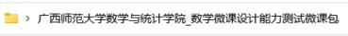

例：

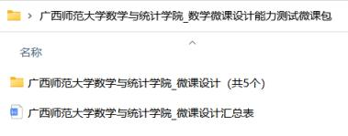
2.二级文件夹命名：XX学校XX学院/系_微课设计（共X个）/ XX学校XX学院/系_微课设计 汇总表

例：
3.三级文件夹命名：XX学校XX学院/系_姓名1+姓名2+姓名3_课题（学段） 例：
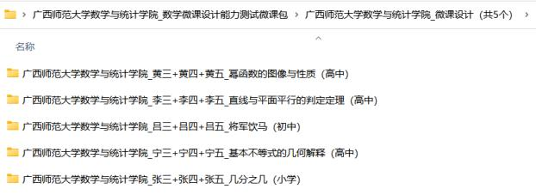

4.四级文件夹命名：课题_微课/课题_课件/课题_积件（ 命名不包含个人信息 ）
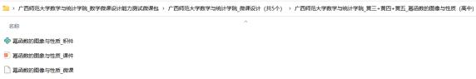

例：

二、邮件主题命名规则
邮件主题命名：XX学校XX学院/系_数学微课设计能力测试微课包
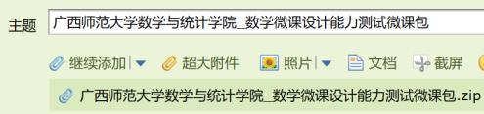
数学微课设计能力测试微课包提交邮箱：专科生：3483494570@qq.com 本科生：2412183430@qq.com 研究生：482388991@qq.com

例：

附件4 第十四届师范院校数学教育师范生教学

技能测试与交流展示活动作品提交命名规则

数学微格教学技能测试作品命名规则

一、参会作品及汇总表命名规则
1.一级文件夹命名：XX学校XX学院/系_数学微格教学技能测试材料包
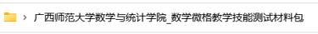

例：
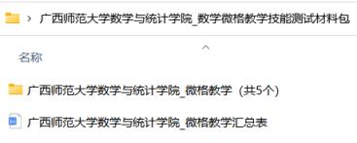
2.二级文件夹命名：XX学校XX学院/系_微格教学（共X人）/ XX学校XX学院/系_微格教学 汇总表

例：
3.三级文件夹命名：XX学校XX学院/系_姓名_课题（学段） 例：
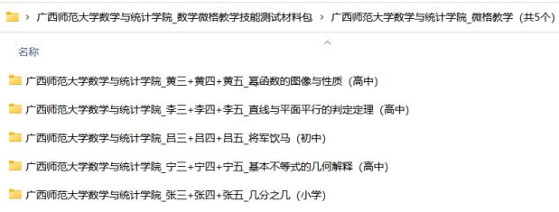

4.四级文件夹命名：课题_课件/课题_积件/课题_教学设计（命名不包含个人信息）
例 ：
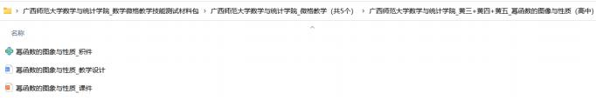

二、邮件主题命名规则

邮件主题命名：XX学校XX学院/系_数学微格教学技能测试材料包
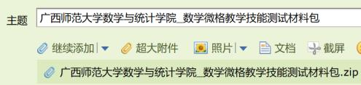
数学微格教学技能测试材料包提交邮箱：专科生：3360345631@qq.com 本科生：3159644043@qq.com 研究生：2557259585@qq.com
例：

（此页为封面页，只能单面打印，不准双面打印）

教学设计片段参考模板

学科教学设计

姓名：
学校：
年级：
指导老师：
联系电话：
测试编号： （由组委会填写）
2025年 月 日

（以下为教学设计片段内容页，可以双面打印）

教学设计片段参考模板
测试编号 （由组委会填写）

片段 题目 |  |  | 重点展示 教学技能
数学教
育学习
目标
教学技
能训练
目标
教学 重点 | 学科 内容 重点
教学 重点 | 技能 训练 重点
教学 难点 | 学科 内容 难点
教学 难点 | 技能 训练 难点
教学过程
时间 | 教师行为 |  | 预设学生行为 |  | 教学设计意图
设计思 路说明

附件5 活动费用

（一）缴费标准及时间
延续前几届做法，数学微课设计能力测试费用为420元/个；数学微格教学技能 测试的学生缴纳会议费790元/人，费用由本校项目主管部门支付，以学校为单位集 体缴费，不接收学生个人缴费。参会教师收会议费890/人。与会人员往返交通、食 宿费自理。请在2025年4月15日—4月25 日之间完成缴费。

（二）缴费账号
费用由中国教育技术协会财务部门收取，并开具会议费电子发票；进入系统后， 请一定要按照要求准确填写“发票抬头、汇款附言”等相关信息。汇款时“附言” 处注明数学+ XX学校XX学院/系+微课X（组）+教技X（人）+领队X（人）+X元” 。 汇款成功后，请保存好汇款成功页面的截图作为已缴费凭证，并把汇款成功页面截 图发给活动承办单位联系人。为了方便大家，也可扫描下方二维码，并在“活动”

名称中请填写 师范院校数学”即可，在备注中填写“数学+ XX学校XX学院/系+微 课X（组）+教技X（人）+领队X（人） ”。
中国教育技术协会财务部门信息如下： 户 名：中国教育技术协会
账 户：0109 0520 5001 2011 2004 372 开户行：北京银行总行营业部
联行号：313100001104

（三）发票信息汇总、汇款回执
汇款后请填好发票信息和将汇款回执
（汇款回执统一命名格式：汇款凭证+XX学校XX学院/系+X元（微课X（组） + 教技X（人）+领队X（人））扫描成PDF格式于2025年4月30日18:00前发送至承办单位的会务组电子邮箱。

附件6
第十四届高校数学专业师范生
教学技能测试与展示交流活动汇总表

数学微格教学技能测试参会汇总表

学校、学院（公章）：
序号 | 选手 姓名 | 手机号码 | 性别 | 年级 | 专业 | 指导老师姓 名、电话
序号 | 领队姓名 | 手机号码 | 性别 | 单位通信地址 |  | 邮箱
序号 | 联系人姓名 | 手机号码 | 性别 | 单位通信地址 |  | 邮箱

数学微课设计能力测试作品信息汇总表

学校、 学院/系（公章）：
序号 | 学生 1 （组长） | 学生 2 （组员） | 学生 3 （组员） | 课题 | 学段 | 指导教师 1 （高校教师） | 指导教师 2 （中小学教师） | 组别  （专科/本科/研究生）
1 | 张三 | 张四 | 张五 | 基本不等式的几何解释 | 高中 | 李三 | 李四 | 本科
联 系方 式 |  | 学院/系负责教师： 手机号：  QQ 号： 邮箱：
注：电子版同微课包汇总发至作品收集指定邮箱。

附件7 活动报名与作品提交

（一）预报名
预报名的截止时间为2025年4月15 日18:00。
预报名方式为：在广西师范大学“数学课栈”官方公众号“让孩子爱上数学” （二维码见下图）中，点击服务栏“特色活动|活动|学生预报名”，填写链接报 名。由参加数学微课设计能力测试的各团队队长或参加数学微格教学技能测试的 个人负责报名。
若系统出现问题，请与管理员刘海荣联系 (微信:L2237339582；QQ:2237339582)。
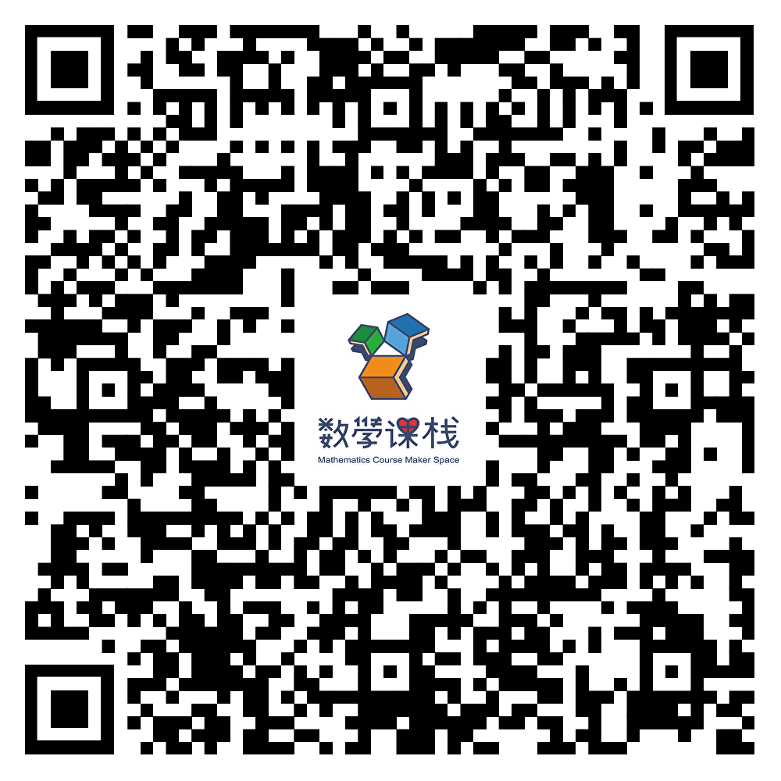
“让孩子爱上数学”公众号二维码

（二）正式报名
正式报名的截止时间为2025年4月20日24：00。
正式报名方式为：登录全国微格教学论坛信息管理系统(网址：
http://gxbo.dx16.topnic.net/wg/index.asp, 密码：wgjxjnds),选择“数学”进 行报名。由参加活动的院/系指定负责人统一报名。报名时间截止后，系统关闭不 再接受任何形式报名注册。若系统出现问题，请与管理员覃老师联系(微信：
13978410428,QQ:11156122)。
在全国微格教学论坛信息管理系统报名后，参加活动的院/系指定负责人还需 提交最终正式参与活动的的学生名单，填写办法及模板将在活动官方qq群（群号:1033379154）内公布，填写办法及模板详见附件6。

（三）作品提交
2025年4月20日24:00前，以学校为单位，通过电子邮件的方式提交。
1.数学微课设计能力测试的数学微课包内应包括数学微课、课件、积件等素材， 素材中不能出现校名、校徽、人像等个人信息，微课的格式为MP4，大小控制在50M 以内，分辨率为1280×720，微课包各级文件夹命名方式及模板见附件3，以院系为 单位通过邮件方式提交，邮件主题与附件名称相同，格式为：“XX学校XX学院/系_ 数学微课设计能力测试微课包”。

2.数学微格教学技能测试的数学材料包内应包括教学设计、课件和积件等素材， 素材中不能出现校名、校徽、人像等个人信息，材料包各级文件夹命名方式及教学 片段设计模板见附件4，以院系为单位通过邮件方式提交，邮件主题与附件名称相 同，格式为：“XX学校XX学院/系_数学微格教学技能测试材料包”。
3.作品与报名汇总表发送至承办单位会务组指定的电子邮箱。

（1）数学微课设计能力测试
专科生：3483494570@qq.com
本科生：2412183430@qq.com
研究生：482388991@qq.com

（2）数学微格教学技能测试
专科生：3360345631@qq.com
本科生：3159644043@qq.com
研究生：2557259585@qq.com

